Baccalauréat technologique
Sciences et technologies du management et de la gestion (STMG)

Spécialité mercatique

SESSION 2017

Épreuve de second groupe

Sujet n° 14

Durée : 40 minutes de préparation, 20 minutes d’interrogation Coefficient : 6

Documents et matériels autorisés : l'usage d'une calculatrice de poche à fonctionnement autonome, sans imprimante et sans moyen de transmission, à l'exclusion de tout autre élément matériel ou documentaire, est autorisé.

Le sujet proposé s’appuie sur une situation réelle d’entreprise, simplifiée et adaptée pour les besoins de l’épreuve. Pour des raisons évidentes de confidentialité, les données chiffrées et les éléments de la politique commerciale de l’entreprise ont pu être modifiés.

À partir de vos connaissances et de la documentation fournie, vous traiterez les questions qui suivent en tenant compte du contexte et des contraintes définis dans le sujet.

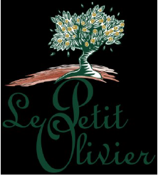

La Phocéenne de Cosmétique a été créée en 1996 à Salon-de-provence par Éric Renard et Xavier Padovani. En 2000, ils décident de modifier la marque de leurs produits pour mieux correspondre aux valeurs du marché. C’est ainsi que nait « Le Petit Olivier ». Aujourd’hui, cette marque a grandi au point de devenir le plus gros fabricant de savon en France. Mais face à une rude concurrence, l’entreprise doit continuer à adapter sa stratégie mercatique.

1.1- Présentez les performances commerciales de l’entreprise La Phocéenne de Cosmétique.
1.2- Calculez le chiffre d’affaires prévisionnel pour 2017 sachant que l’entreprise envisage une progression de 8 % de son chiffre d’affaires par rapport à 2016.
1.3- Caractérisez le positionnement de la marque Le Petit Olivier.
1.4- Analysez le message publicitaire de l’affiche en termes d’argumentation commerciale.
1.5- Démontrez que le programme de fidélisation mis en place par la marque Le Petit Olivier relève de la mercatique relationnelle.
1.6- Un programme de fidélisation garantit-il la fidélisation ?

Annexe 1 : Le Petit Olivier fête ses 20 ans avec de solides ambitions
En une vingtaine d’années, la PME de Salon-de-Provence a réussi à se faire une place dans les rayons hygiène-beauté des grandes et moyennes surfaces en France avec 8 % de part de marché (en valeur) sur le segment des savons, et 5 % de part de marché (en valeur) sur celui des crèmes pour les mains. Une belle performance dans un marché français où les multinationales dominent largement en grande distribution. L’entreprise a réalisé en 2016 un chiffre d’affaires de 18 millions d’euros, elle emploie 72 salariés et commercialise à ce jour 94 références (savons, douche, capillaires, soins). Le concept conjugue naturalité et matières premières provençales. Pour ses 20 ans, Le Petit Olivier a retravaillé le conditionnement de ses produits et affiche de grandes ambitions avec plusieurs lancements et un objectif de chiffre d’affaires pour 2020 de 23 millions d’euros. Pour soutenir cette croissance, la marque lancera le 17 avril une nouvelle campagne de communication baptisée « Respectons la beauté ». À la télévision, un spot publicitaire s’efforcera de surprendre en cassant les codes traditionnels de la communication beauté et en insistant sur les convictions de l’entreprise en matière de respect de la nature et des personnes.

Source : premiumbeautynews.com

Annexe 2 : À la découverte de la marque Le Petit Olivier
Le Petit Olivier propose des produits nettoyants, hydratants et régénérants, utilisant les vertus des ingrédients naturels avec l’huile d’olive, de l’huile d’argan, du beurre de karité et de l’argile, afin d’offrir des soins toujours plus qualitatifs répondant aux demandes de tous types de peaux et de cheveux. Le Petit Olivier a pour vocation d’utiliser les ressources naturelles dans le respect de l’environnement et des êtres vivants. Ainsi, les produits ne contiennent pas de paraben, n’ont pas été testés sur les animaux et sont commercialisés dans des emballages recyclables. « La vraie beauté est celle qui prend soin des autres ». Le Petit Olivier lutte contre l’épuisement des ressources naturelles et tente de sauvegarder l’environnement au maximum en adoptant des méthodes d’exploitation et d’extraction traditionnelles notamment par le biais de filières de production solidaires issues du développement durable et de coopératives de femmes. « Nous nous engageons dans une démarche sincère de développement durable et nous élaborons nos produits selon des pratiques respectueuses de l’environnement ». Si les ingrédients naturels sont cultivés à l’étranger, le processus de fabrication, lui, a lieu en France. De nombreuses PME françaises sont mises à contribution pour fournir un produit de qualité. Le Petit Olivier est distribué dans les grandes surfaces, à des prix très accessibles (entre 2 et 13 €) et est également disponible sur le site internet (www.petitolivier.fr).

Source : mariefrance.fr

Annexe 3 : Campagne d’affichage de la marque Le Petit Olivier

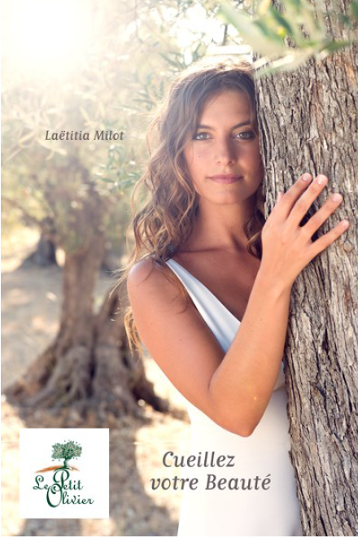
Affiche de la campagne de communication présente dans la presse et dans les abris bus en France métropolitaine. L’égérie de la marque est Laëtitia Milot, actrice de Plus Belle La Vie (série télévisée de France 3).

(L’actrice est dans une plantation d’oliviers. La couleur dominante est le vert. La photo est prise dans un style épuré, simple et nature)

Source : lepetitolivier.fr

Annexe 4 : Programme de fidélisation proposé aux clients
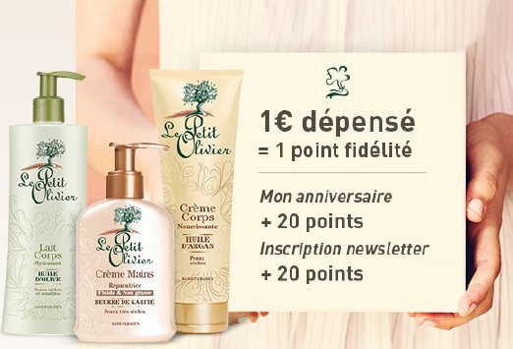

Les points cumulés permettent de bénéficier d’avantages (réduction, promotion, cadeau).

Source : lepetitolivier.fr

Paraben : substance chimique nocive pour la santé.

